**Kinderrechte**

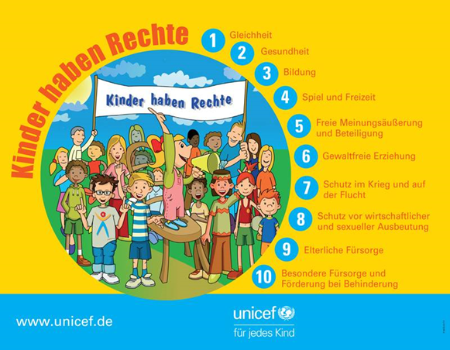

Quelle: <https://www.unicef.de/informieren/materialien/kinder-haben-rechte/27850>

1. Lese dir die UN-Kinderrechts-Konvention oben in Ruhe durch.
2. Klärt gemeinsam mit eurem/er Lehrer*in, was jeweils unter den einzelnen Kinderrechten zu verstehen ist oder recherchiert im Netz unter:

[https://www.kika.de/erwachsene/begleitmaterial/themenschwerpunkte/kinderrechte/kinderrechte-100.html#](https://www.kika.de/erwachsene/begleitmaterial/themenschwerpunkte/kinderrechte/kinderrechte-100.html) und

<https://www.zdf.de/assets/kinderrechte-buch-deutsch-100~original>

(II: Die Rechte der Kinder)

1. Schaue dir den Filmausschnitt (Timecode 00:16:41-00:18:27) erneut an.

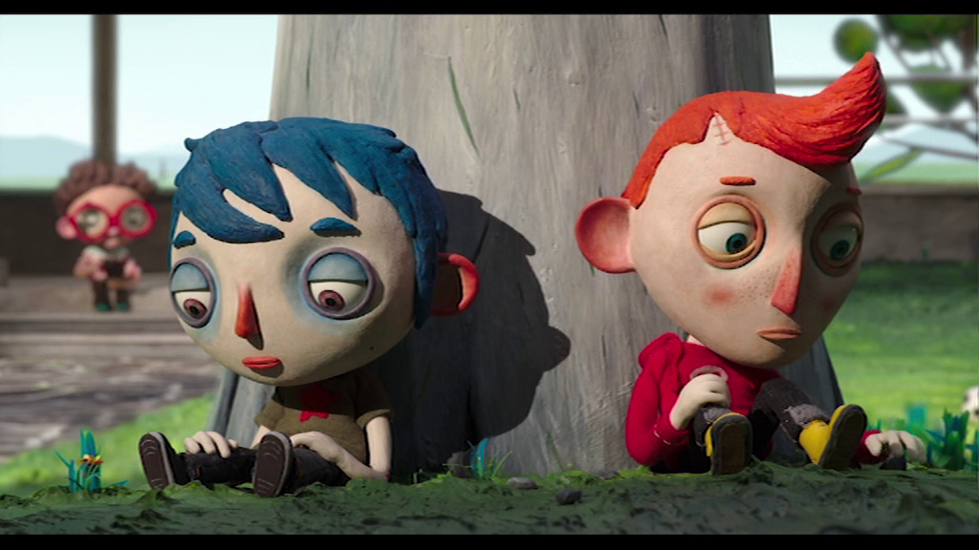

1. Im Film bringen die Eltern ihre Kinder in vielen Fällen nicht mit Absicht in eine schwierige Situation. Dennoch führt ihr Verhalten dazu, dass in Folge die Rechte ihrer Kinder verletzt werden und sie leiden. Die Eltern sind aber dafür verantwortlich dafür zu sorgen, dass es ihren Kindern gut geht.

Liste nur die Kinder auf, bei denen das Verhalten der Eltern nicht absichtlich zu Verletzungen der Kinderrechte führt. Überlege auch, welche Kinderrechte jeweils verletzt werden und warum.

Schreibe wie im Beispiel:

|  |  |
| --- | --- |
| **Kind**: | *Simon* |
| **Verhalten der Eltern**: | *Sie nehmen viele Drogen.* |
| **verletzte Kinderrechte**: | *Elterliche Fürsorge* |
| **Begründung**: | *Wer Drogen nimmt, kann sich nicht gut um andere kümmern, ist mit sich und seiner Sucht beschäftigt und vernachlässigt das eigene Kind.* |

1. In welchem Fall verletzt ein Elternteil die Rechte seines Kindes direkt? Begründe deine Einschätzung mit dem passenden Kinderrecht.
2. In welchem Fall sind die Eltern nicht Schuld an der Situation ihres Kindes? Wer oder was ist dafür verantwortlich?
3. Was hat man als Kind für Möglichkeiten, wenn einem absichtlich oder unabsichtlich Unrecht widerfährt? Besprecht gemeinsam Handlungsmöglichkeiten in der Klasse.
4. Schaue dir die Filmausschnitte (Timecode 00:02:01-00:03:20 und 00:03:46-00:05:38)erneut an. Zucchini ging es bevor seine Mutter verunglückt ist zuhause wie den anderen Kindern im Heim nicht gut.

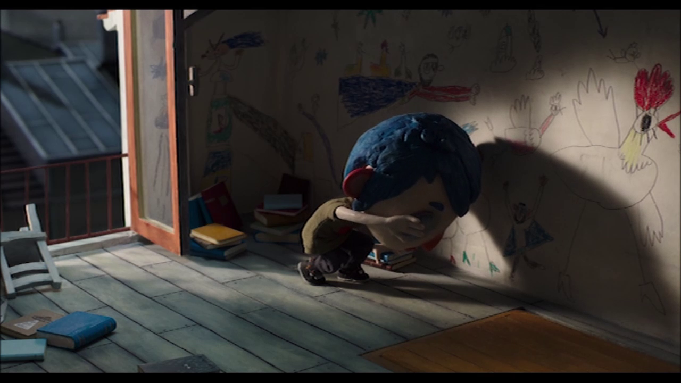

1. Warum ging es ihm nicht gut?
2. Gegen welche Kinderrechte hat Zucchinis Mutter mit ihrem Verhalten verstoßen und hat sie das absichtlich getan?
3. Warum wollte Zucchini wohl trotzdem nicht von zuhause weg und wieso hat er sich nicht eher Hilfe gesucht?
4. Stell dir vor, du bist Zucchinis Freund/in. Was hättest du ihm zu Beginn des Filmes vor dem Unfall gerne gesagt und welchen Rat hättest du ihm gegeben?